Tablas y graficos

**Tabla 1:** Distribución de pacientes con Disfunción Miocárdica ingresados en sala de Terapia Intensiva según grupos de edad y género, enero a diciembre, 2018

|  |  |  |  |  |  |  |
| --- | --- | --- | --- | --- | --- | --- |
| Grupos de edad | Género | | | | Total | |
| Masculino | | Femenino | |
| No | % | No | % | No | % |
| Menor de 1 año | 2 | 14,29 | 2 | 14,29 | 4 | 28,57 |
| 1- 4 años | 1 | 7,14 | 4 | 28,57 | 5 | 35,75 |
| 5- 9 años | 1 | 7,14 | 0 | 0,00 | 1 | 7,14 |
| 10- 14 años | 0 | 0,00 | 1 | 7,14 | 1 | 7,14 |
| 15 a 18 años | 1 | 7,14 | 2 | 14,29 | 3 | 21,43 |
| Total | 5 | 35,71 | 9 | 64,29 | 14 | 100 |

Fuente: Historia Clínica

**Tabla 2:** Distribución de pacientes con Disfunción Miocárdica ingresados en sala de Terapia Intensiva según género y color de piel, enero a diciembre, 2018

|  |  |  |  |  |  |  |
| --- | --- | --- | --- | --- | --- | --- |
| Color de la piel | Género | | | | Total | |
| Masculino | | Femenino | |
| No | % | No | % | No | % |
| Blanco | 5 | 35,75 | 6 | 42,86 | 11 | 78,57 |
| No Blanco | 0 | 0 ,00 | 3 | 21,43 | 3 | 21,43 |
| Total | 5 | 35,75 | 9 | 64,29 | 14 | 100 |

Fuente: Historias Clínicas

**Gráfico 1:** Distribución de los pacientes con Disfunción Miocárdica según valoración nutricional

Fuente: Tabla 3

**Gráfico 2:** Distribución de pacientes según procedencia

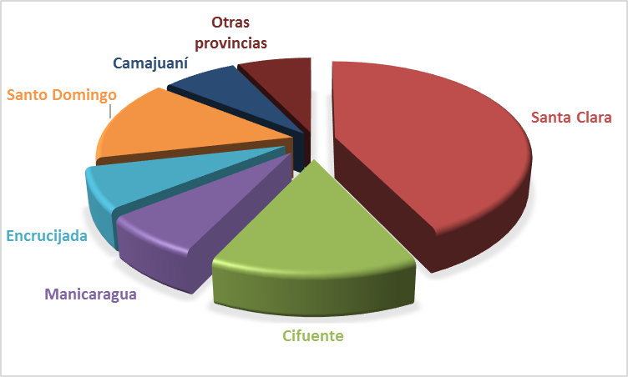

Fuente: tabla 4

**Gráfico 3:** Distribución de pacientes según síntomas y signos

Fuente: Tabla 5

**Gráfico 4:** Distribución de pacientes según causas desencadenantes de Disfunción Miocárdica.

Fuente: Tabla 6

**Tabla 7:** Distribución de paciente con Disfunción Miocárdicas según alteraciones ecocardiográficas, enero a diciembre, 2018

|  |  |  |
| --- | --- | --- |
| Alteraciones Ecocardiográficas | Frecuencia | Porcentaje |
|
| Derrame Pericárdico | 2 | 14,29 |
| Trastornos de la motilidad segmentaria | 4 | 28,57 |
| Trastornos de la contractilidad global | 5 | 35,71 |
| Dilatación de cavidades | 7 | 50,00 |
| FEVI disminuida | 9 | 64,29 |

Fuente: Historias Clínicas

**Tabla 8:** Distribución de pacientes con disfunción miocárdica según valor de la Fracción del Ventrículo Izquierdo y el sexo, sala de Terapia Intensiva, enero a diciembre, 2018

 Fuente: Historias Clínicas x2= 2,1674 p= 0,1409

**Tabla 9:** Distribución de pacientes según complicaciones y sexo, sala de Terapia Intensiva, enero a diciembre, 2018

|  |  |  |  |  |  |  |  |  |  |
| --- | --- | --- | --- | --- | --- | --- | --- | --- | --- |
|  |  | Complicaciones | | | | | | | |
|  |  | Miocardiopatía Dilatada | | | | Muerte | | | |
| Sexo | |
| Si | % | No | % | Si | % | No | % |
| Femenino | | 4 | 28,57 | 5 | 35,71 | 0 | 0,00 | 9 | 64,29 |
| Masculino | | 3 | 21,43 | 2 | 14,29 | 1 | 7,14 | 4 | 28,57 |
| Total | | 7 | 50,00 | 7 | 50,00 | 1 | 7,14 | 13 | 92,86 |

X2= 0,3111 p= 0,5769 x2= 1,9384 p= 0,1638

Fuente: Historias Clínicas

**Tabla 3:** Distribución de pacientes con Disfunción Miocárdica ingresados en sala de Terapia Intensiva, según valoración nutricional y sexo, enero a diciembre,2018

|  |  |  |  |  |  |  |
| --- | --- | --- | --- | --- | --- | --- |
|  | Género | | |  | | |
| Valoración Nutricional | Masculino | % | Femenino | % | Total | % |
| Desnutrido | 2 | 14,25 | 1 | 7,14 | 3 | 21,43 |
| Delgado | 1 | 7,14 | 0 | 0,00 | 1 | 7,14 |
| Eutrófico | 1 | 7,14 | 7 | 50,00 | 8 | 57,14 |
| Sobrepeso | 1 | 7,14 | 0 | 0,00 | 1 | 7,14 |
| Obeso | 0 | 0,00 | 1 | 7,14 | 1 | 7,14 |
| Total | 5 | 35,71 | 9 | 64,29 | 14 | 100,00 |

Fuente: Historias Clínicas

**Tabla 4:** Distribución de pacientes con Disfunción Miocárdicas ingresados en sala de Terapia Intensiva según procedencia, enero a diciembre, 2018

|  |  |  |
| --- | --- | --- |
| Procedencia | No | % |
|
| Santa Clara | 6 | 42,86 |
| Cifuente | 2 | 14,29 |
| Manicaragua | 1 | 7,14 |
| Encrucijada | 1 | 7,14 |
| Santo Domingo | 2 | 14,29 |
| Camajuaní | 1 | 7,14 |
| Otras provincias | 1 | 7,14 |
| Total | 14 | 100,00 |

Fuente: Historias Clínicas

**Tabla 5:** Distribución de paciente según edad y síntomas y signos, ingresados en Terapia Intensiva, enero a diciembre 2018

|  |  |  |  |  |  |  |  |  |  |  |  |  |
| --- | --- | --- | --- | --- | --- | --- | --- | --- | --- | --- | --- | --- |
| Síntomas y Signos | Edad | | | | | | | | | | Total | % |
| <1 año | | 1 a 4 año | | 5 a 9 año | | 10 a 14 años | | 15 a 18 años | |
| No. | % | No. | % | No. | % | No. | % | No. | % |
| Manifestaciones catarrales | 3 | 21,43 | 5 | 35,71 | 0 | 0,00 | 1 | 7,14 | 2 | 14,29 | 11 | 78,57 |
| Fiebre | 1 | 7,14 | 5 | 35,71 | 1 | 7,14 | 1 | 7,14 | 2 | 14,29 | 10 | 71,43 |
| Polipnea | 3 | 21,43 | 5 | 35,71 | 0 | 0,00 | 1 | 7,14 | 1 | 7,14 | 10 | 71,43 |
| Taquicardia | 2 | 14,29 | 3 | 21,43 | 1 | 7,14 | 1 | 7,14 | 2 | 14,29 | 9 | 64,29 |
| Signos de bajo gasto cardíaco | 2 | 14,29 | 2 | 14,29 | 1 | 7,14 | 1 | 7,14 | 2 | 14,29 | 8 | 57,14 |
| Tiraje | 3 | 21,43 | 3 | 21,43 | 0 | 0,00 | 1 | 7,14 | 1 | 7,14 | 8 | 57,14 |
| Tercer Ruido | 2 | 14,29 | 1 | 7,14 | 1 | 7,14 | 1 | 7,14 | 1 | 7,14 | 6 | 42,86 |
| Estertores Húmedos | 0 | 0,00 | 3 | 21,43 | 0 | 0,00 | 1 | 7,14 | 2 | 14,29 | 6 | 42,86 |
| Estertores Secos | 4 | 28,57 | 0 | 0,00 | 0 | 0,00 | 0 | 0,00 | 0 | 0,00 | 4 | 28,57 |
| Toma Sensorial | 1 | 7,14 | 2 | 14,29 | 0 | 0,00 | 1 | 7,14 | 1 | 7,14 | 5 | 35,71 |
| Hepatomegalia | 0 | 0,00 | 1 | 7,14 | 1 | 7,14 | 1 | 7,14 | 2 | 14,29 | 5 | 35,71 |
| Cianosis | 1 | 7,69 | 0 | 0,00 | 0 | 0,00 | 0 | 0,00 | 1 | 7,14 | 2 | 14,29 |

Fuente: Historias Clínicas

**Tabla 6:** Distribución de pacientes en sala de Cuidados Intensivos, según complementarios positivos y causas que desencadenaron la disfunción miocárdica, enero a diciembre, 2018



Fuente: Historias Clínicas.